Matte fagdag 18.03.2020

8.153 a) Tallet x=2 og tallet y=1/2.

b) a3/a2= ½:2=1/4, a2/a1=2/8=1/4, a4/a3=(1/8)/(1/2)=1/4

K=1/4

8.154

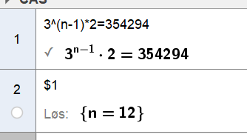

8.163

a) a2/a1=(1/54)/(1/81)=1,556, a3/a2=(1/36)/(1/54)=1,5, a4/a3=(1/24)/(1/36)=1,5

Dette er en geometrisk rekke da det er en k=1.5 for å få det neste tallet i rekken.

b) K=1,5. a7=1,5^(7-1)\*1/81=9/64

c) Sn=a1\*(k^n-1)/(k-1)=1/84\*(1,5^n-1)/(1,5-1)

d)

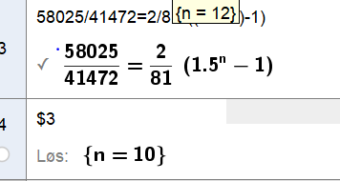

8.166

a) a8=1.10^(8-1)\*12=23,4 sider=23 sider

b)

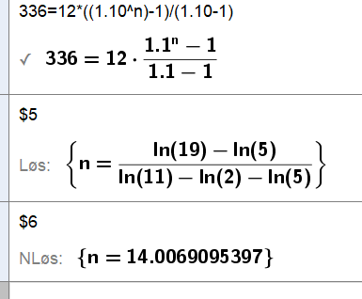

Tore bruker 14 uker på hele boka.

8.175

a) 1,2\*0,85=1,02

1,02+1,2=2,22\*0,85=1,9mg

b) s2=1,2\*((0,85^10)-1)/(0,85-1)=6,43mg

c) s=1,2/(1-0,85)=8 Ja denne doseringen er helseskadelig over tid da mengden giftstoff i kroppen nærmer seg 8mg.

8.178

a) Dette er en geometrisk rekke fordi det er et konstant \*50 i hvert ledd og en vekstfaktor k=0,905 for hvert eneste ledd. For hvert ledd i rekka øker tallet vi opphøyer k i med +1.

b) 50\*((0,905^10)-1)/(0,905-1)=332cm

c) K=0,905 og derfor konvergerer rekka.

d) 50/(1-0,905)=526,3cm. Loddet beveger seg 526,3cm før det faller til ro.